6. Дообучение языковой модели с использованием LoRA и квантизации
В данном разделе рассматривается применение методов параметр-эффективного дообучения (PEFT) для языковой модели Qwen2.5-1.5B с использованием LoRA и её квантованных модификаций (QLoRA). Основной целью является исследование компромисса между качеством модели, временем обучения и потреблением GPU-памяти при различных конфигурациях.
6.1. Интеграция LoRA в архитектуру модели
Метод LoRA (Low-Rank Adaptation) основан на замене обучения полных весов модели на обучение низкоранговых матриц, добавляемых к исходным слоям.
В рамках данной работы:
- LoRA внедрялась в линейные слои механизма внимания:
  - q_proj
  - k_proj
  - v_proj
  - o_proj
- Базовые веса модели замораживались
- Обучались только LoRA-адаптеры и классификационная голова
Формально обновление весов представляется как: W′=W+BA, где:
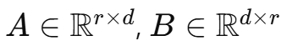
W - исходная матрица весов
- обучаемые матрицы
r - ранг разложения
Такой подход существенно снижает число обучаемых параметров и требования к памяти.
6.2. Исследуемые параметры LoRA
В ходе экспериментов варьировались ключевые гиперпараметры LoRA:
1) Ранг (rank, r)
Рассматривались значения: r = 4, 8, 16, 32
Цель — оценить влияние ранга на:
- качество модели (accuracy, F1)
- время обучения
- использование памяти
2) Набор адаптируемых модулей
Были исследованы следующие конфигурации:
- q + v
- q + k + v
- q + k + v + o
Это позволяет оценить вклад различных частей механизма внимания в итоговое качество модели.
3) Коэффициенты масштабирования
Параметр α = 2r и dropout = 0.05
использовались фиксированно во всех экспериментах.
6.3. Методы квантизации
Для снижения требований к GPU-памяти применялась квантизация весов модели (QLoRA).
Рассматривались два метода:
1) NF4 (NormalFloat4)
- Специальный формат 4-битной квантизации
- Учитывает распределение весов
- Используется как стандарт в QLoRA
2) FP4 (Float4)
- Более простой формат 4-битного представления
- Быстрее в вычислениях
- Может уступать NF4 в точности
Особенности QLoRA:
- Базовая модель хранится в 4-битном виде
- LoRA-адаптеры обучаются в более высокой точности (FP16/BF16)
- Используется double quantization
6.4. Экспериментальная схема обучения
Эксперименты проводились в следующих условиях:
Все эксперименты проводились в контролируемых условиях на локальной вычислительной системе (GPU: AMD Radeon RX 9070 XT, RAM: 32 GB) с минимизацией фоновой нагрузки, что обеспечивало сопоставимость полученных результатов.
Модель: Qwen2.5-1.5B
Задача: Классификация текстов
Параметры обучения:
- batch size: 4
- число эпох: 1
- максимальная длина: 256 токенов
- оптимизация: стандартный Trainer из Hugging Face Transformers
Оценка проводилась по метрикам:
- Accuracy
- F1-score (weighted)
- Loss
- Время обучения и инференса
- Использование GPU-памяти
Размер обучающей выборки:
Эксперименты проводились на подвыборках датасета:
- 1%
- 5%
- 10%
- 50%
- 100%
Это позволило исследовать поведение моделей в условиях ограниченных данных.
6.5. Эксперименты
В рамках работы были проведены три группы экспериментов:
1) Baseline
- Обучалась только классификационная голова
- Остальные веса модели заморожены
Результат:
- Низкое качество по сравнению с LoRA
- Быстрое обучение
2) LoRA
- Полноточечная модель (FP16)
- Обучаются только LoRA-адаптеры
Результаты показали:
- Значительный рост качества по сравнению с baseline
- Умеренное потребление памяти (~8–9 GB)
- Быстрое обучение
3) QLoRA (NF4, FP4)
Особенности:
- Квантизация модели до 4 бит
- Существенное снижение потребления памяти (~3–5 GB)
Наблюдения:
- Качество сопоставимо с LoRA
- Увеличение времени обучения
- Более стабильное поведение на малых выборках
Каждый эксперимент повторялся 10 раз. Для анализа использовались усреднённые значения метрик с исключением выбросов, определяемых на основе стандартного отклонения (приложение №, наименование ноутбука).

7. Анализ и визуализация результатов
Основные выводы
1. Эффект насыщения:
- Начиная с rank = 8, прирост качества становится минимальным
- Увеличение до 32 даёт менее 0.5–1% прироста к accuracy
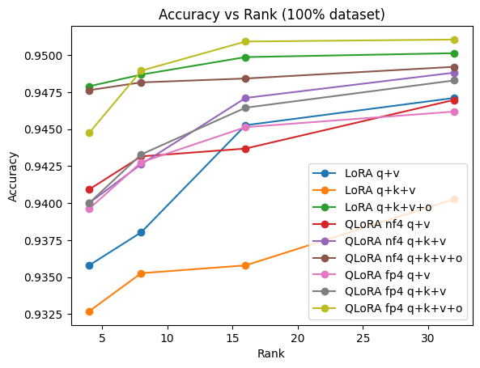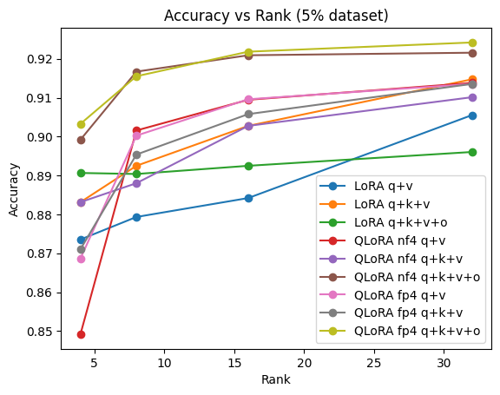
Вывод:
Оптимальный диапазон rank: 8–16, выше неэффективно по баллансу затраты/качество.
2. Расширение target modules
Сравнение: q+v, q+k+v, q+k+v+o
Наблюдения:
- Accuracy растёт слабо (≈ +0–1%)
- Но увеличивает время и память
- q+v часто дает лучшее качество, чем q+k+v
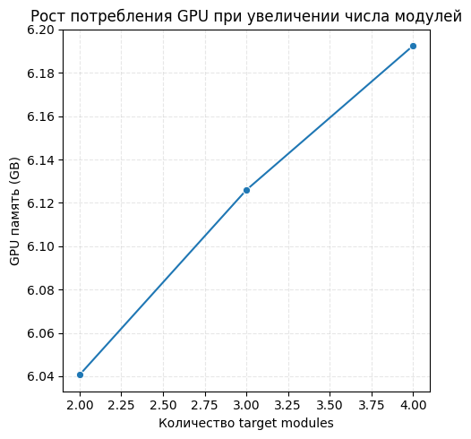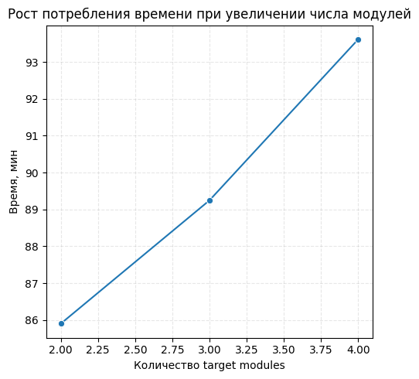

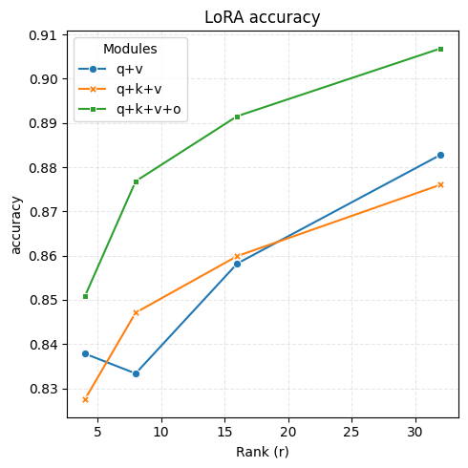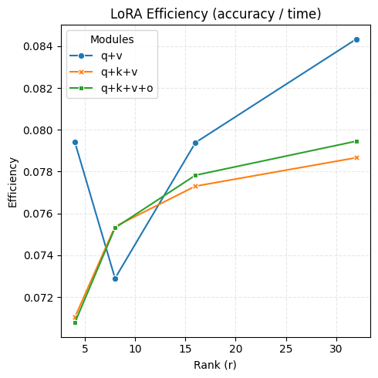
Вывод:
Добавление модулей не оправдано при ограниченных ресурсах.
3. QLoRA vs LoRA
Память:
- LoRA: ~8.5–9 GB
- QLoRA: ~3.6–5 GB
выигрыш ≈ 2× по памяти
Время:
- LoRA быстрее: ~60 сек (100%)
- QLoRA медленнее: ~100 сек (100%)
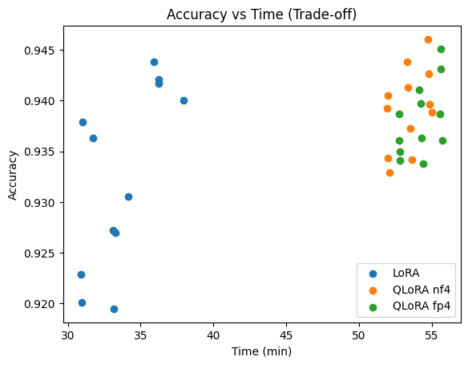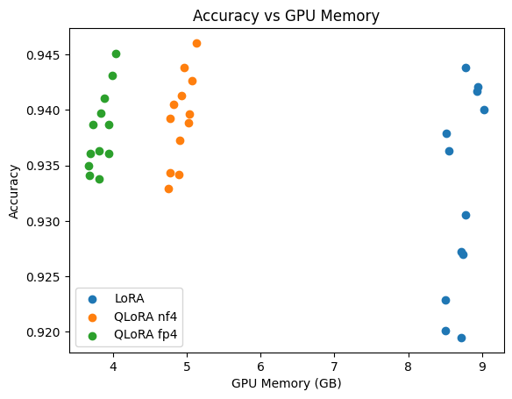
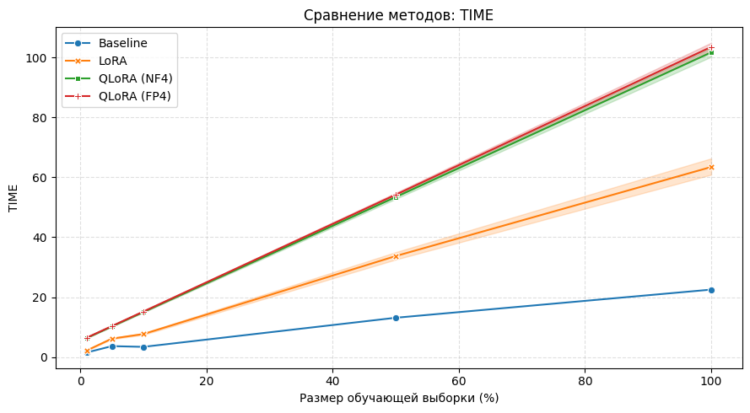
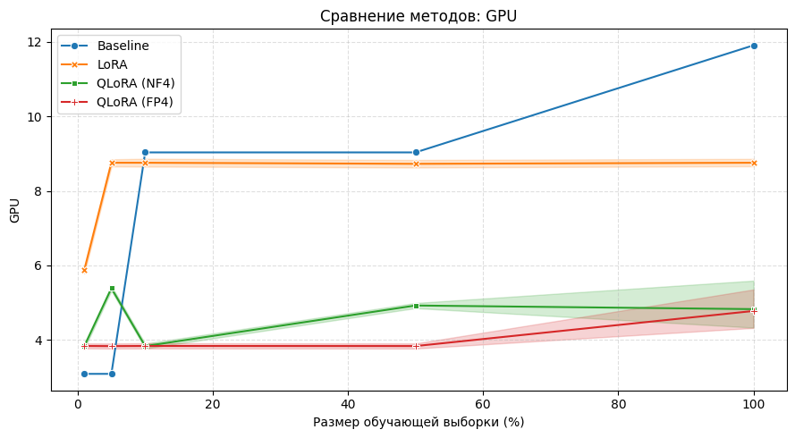
Вывод:
QLoRA эффективно использует память, но требует больших временных ресурсов.

4. Поведение на малых данных
На 1% датасета:
- LoRA лучше по качеству, чем QloRA
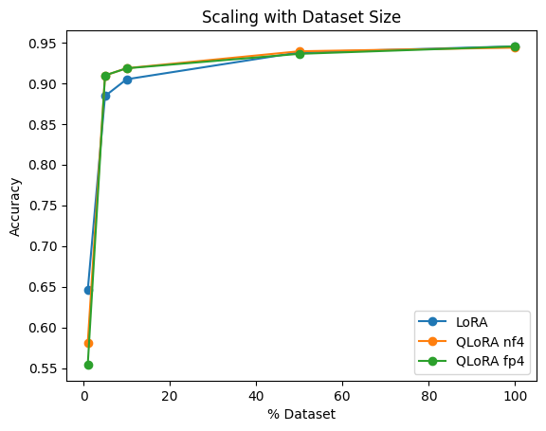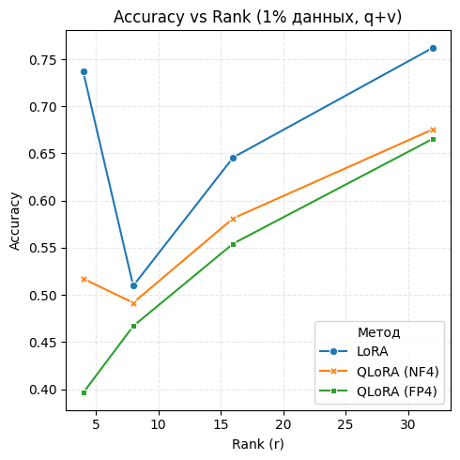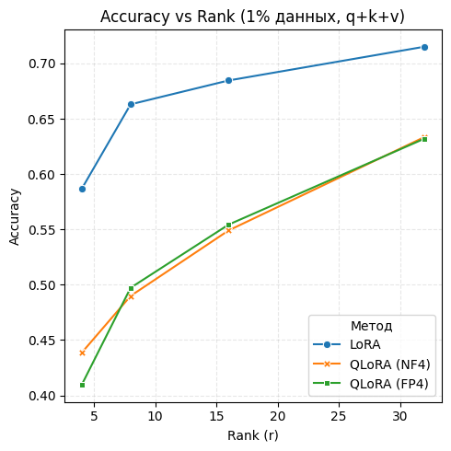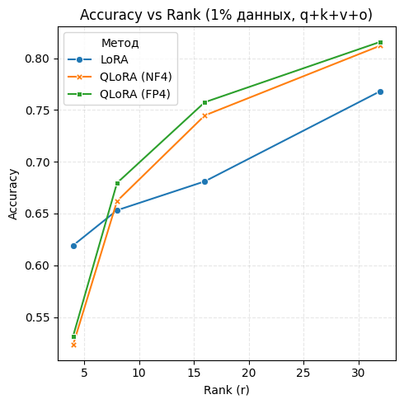
Вывод:
LoRA лучше для маленьких объемах данных при q+v и q+k+v,
QLoRA - для средних и крупномасштабных проектов с ограниченными ресурсами памяти.

5. FP4 vs NF4
- FP4 и NF4 примерно одинаковы по качеству
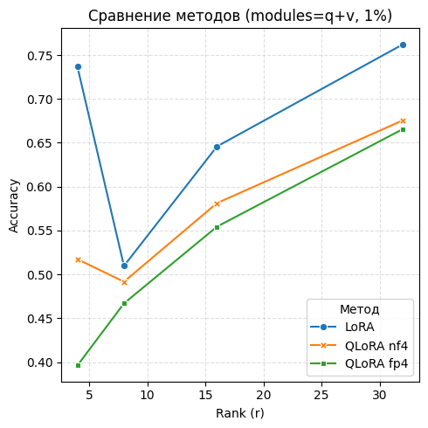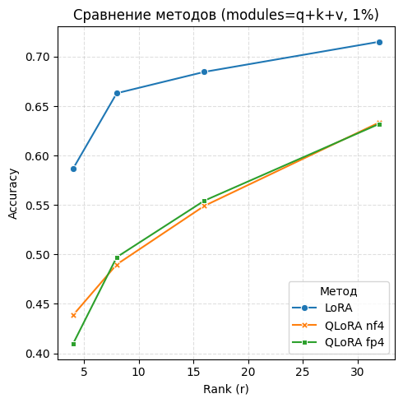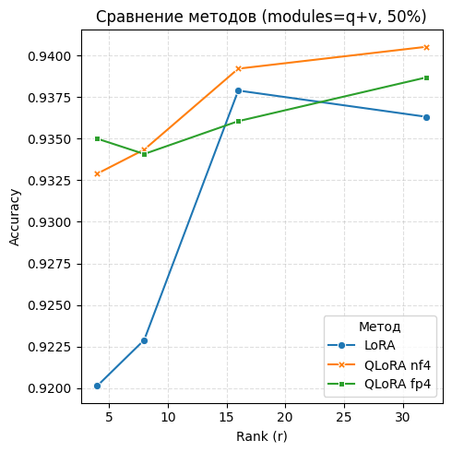
Вывод:
Разница между FP4 и NF4 незначительна для задач классификации

6. Baseline vs LoRA
- Baseline сильно проигрывает по качеству
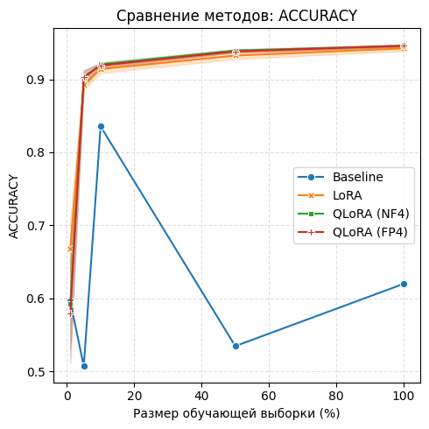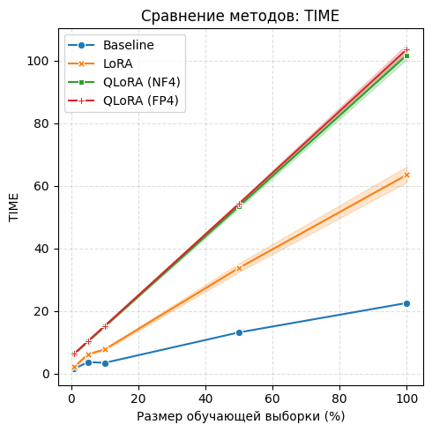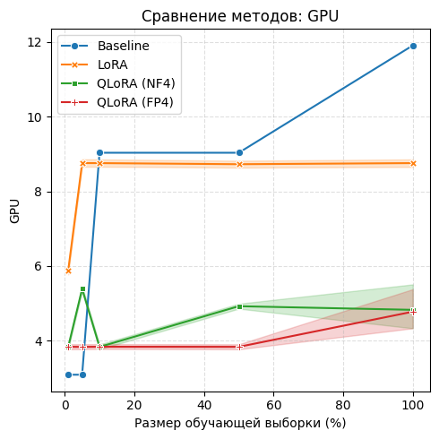
Вывод:
Fine-tuning только головы недостаточен при ограниченных ресурсах. При нетребовательных условиях к качеству модели baseline может быть актуален при минимальном объеме данных (1%), т.к. тратит минимум памяти и временени на обучение по сравнению с другими моделями.

Общие выводы:
Эксперименты показывают, что LoRA достигает насыщения качества при rank более 8 и выходит на плато при 16, дальнейшее увеличение ранга и числа адаптируемых модулей приводит к незначительному росту точности при росте затрат по времени и памяти.
QLoRA демонстрирует значительное снижение потребления GPU-памяти (до 2×), однако сопровождается увеличением времени обучения.
При малых объёмах данных QLoRA оказывается более стабильной, тогда как LoRA может демонстрировать нестабильное поведение. Однако, при минимальном объеме данных LoRA показывает лучшее качество, QloRA лучше по качеству на средних и больших объемах.
В целом, выбор метода определяется компромиссом между временем обучения и доступной памятью: LoRA предпочтительна при ограничении по времени, тогда как QLoRA - при ограничении по памяти. Оптимальный выбр ранга – 16, число адаптируемых модулей не играет большого значения, экономнее выбирать q+v.

